Структура Internet
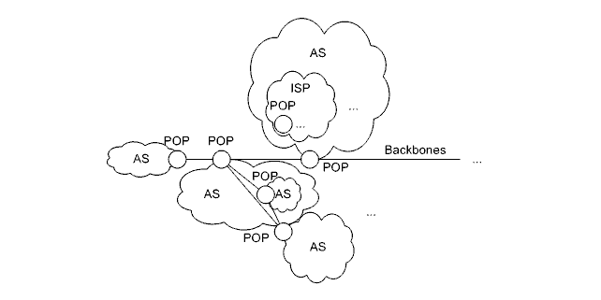

Основными структурными единицами Internet являются автономные системы -- Autonomous Systems (ASes).
Каждая AS выделяется исходя из наличия собственной системы маршрутизации (возможно оригинальной), то есть состояние AS не должно зависеть от состояния других ASes.
Все ASes имеют уникальные 16-битные номера. Номера ASes поделены на:
- Публичные (public): 1 -- 64511.
- Приватные (private): 64512 -- 65535.
В связи с исчерпанием, были введены дополнительные 32-
битные номера
ASes связаны между собой посредством базовых магистралей (backbones).
Изначально в структуре Internet была задумана и реализована одна базовая магистраль, но сейчас это лишь условность. Поскольку на практике далеко не всегда удавалось осуществить непосредственное примыкание той или иной AS к базовой магистрали, к настоящему времени возникла очень сильная фрагментация.
Реально, ASes соединены друг с другом через так называемые пиринговые точки (peering points) или, по-другому, точки присутствия -- Points-Of-Presence (POPs).
Если хочется посмотреть на картиночки то ищите на 2.0.3.6

Основные надгосударственные организации, управляющие Internet:
- ISOC (Internet SOCiety) -- Internet-сообщество (головная организация).
- IAB (Internet Architecture Board) -- совет по архитектуре Internet.
- IETF (Internet Engineering Task Force) -- рабочая группа по Internet инженерии.
- IGF (Internet Governance Forum) -- форум по управлению Internet.
- IRTF (Internet Research task Force) -- рабочая группа по исследованию
Internet.
- ICANN (Internet Corporation for Assigned Names and Numbers) --
корпорация по назначению названий и номеров в Internet.
